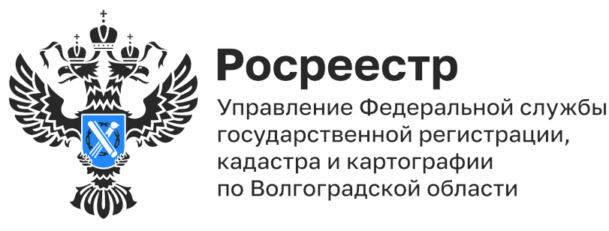
Совместные проекты Росреестра и Банка ВТБ (ПАО)

Управлением Росреестра по Волгоградской области 17.06.2022 в рамках реализации поручения Правительства Российской Федерации о переводе в электронный формат всех социально значимых услуг, на площадке Банка ВТБ (ПАО) проведена встреча по вопросам предоставления документов на государственную регистрацию в электронном виде и нововведениям в действующем законодательстве.
На встрече обсуждены вопросы взаимодействия между Росреестром и Банком ВТБ (ПАО) в целях совершенствования оказания социально значимых услуг в части электронной регистрации ипотечных сделок.
Также в ходе встречи рассмотрены вопросы, касающиеся предстоящего прекращения бумажного документооборота и перехода на оформление документов в электронном виде.
Заместитель руководителя Татьяна Кривова отмечает, что услуга по электронной регистрации ипотеки востребована в Волгоградской области и позволяет просто, быстро и удобно приобрести объекты недвижимости в рамках реализации ипотечных программ.
Начальник отдела развития ипотечного бизнеса Банка ВТБ Александра Мачеева поблагодарила Управление Росреестра по Волгоградской области за плодотворное сотрудничество и отметила, что для банка очень важно развитие цифровых услуг и упрощение кредитных процессов.

С уважением,
Балановский Ян Олегович,
Пресс-секретарь Управления Росреестра по Волгоградской области
Mob: +7(937) 531-22-98
E-mail: pressa@voru.ru

